Fecha (dd/mm/aaaa): _11__ / _03__ / __2021____

Nombre de Candidato: _Faber José Orozco Simanca______

**Objetivo de la Prueba:** Medir el nivel de conocimiento y grado de análisis técnico y abstracto de los aspirantes al cargo, en búsqueda de realizar un proceso de selección eficaz.

**Instrucciones:**

**1.** Lea primero el enunciado.

**2.** Analice de forma clara lo solicitado.

**3.** Inicie con la prueba.

**A. PARTE CONCEPTUAL**

Defina los siguientes tipos de campos

1. Alfanuméricos
2. Numéricos
3. Booleanos
4. Fechas
5. Autoincrementables

**B. PARTE ALGORITMICA**

Realizar los dos siguientes algoritmos en pseudocodigo:

**1.** Describa un algoritmo que lea 3 valores y los imprima en forma descendente.

**2.** Describa un algoritmo para solucionar el siguiente problema: Se debe cargar una matriz de tamaño NxN y después de cargada la matriz, calcular el promedio de la diagonal principal y el promedio de la diagonal secundaria.

**3.** Elabore un algoritmo que cree un vector de N posiciones, e indique el número mayor.

**4.**  Construya un algoritmo que dados dos números enteros (incluye tanto positivos, como negativos), los multiplique y de su resultado. Para realizarlo no puedes utilizar el operador de multiplicación (*)

**C. ANALISIS Y DISEÑO**

Realizar pantallas (en papel) y el modelo relacional de base de datos para el siguiente requerimiento:

La empresa Construcciones Renacer requiere crear una aplicación para el registro y control de visitantes a la empresa.

La aplicación debe permitir a los empleados de la empresa registrar previamente los visitantes que van a tener un día determinado. Los datos para capturar del visitante son:

-Tipo y número de documento

-Nombres y apellidos completos

-Empresa y ARL

-Área a visitar

-Empleado que visita

-Motivo de visita

-Fecha y hora de visita

En portería el encargado deberá hacer el control de acceso. Debe validar que el empleado a visitar lo haya registrado e ingresar las fechas de ingreso y de salida. Adicional si llega en un vehículo registrar el tipo (moto, bicicleta, carro) y la placa.

**D. PARTE DE BASE DE DATOS**

Dada la siguiente tabla:

**TABLA CONTACTS**

|  |  |
| --- | --- |
| **CODE** | **NAME** |
| 0736 | New Moon Books |
| 0877 | Binnet & Hardley |
| 1389 | Algodata Infosystems |
| 1622 | Five Lakes Publishing |
| 1756 | Ramona Publishers |
| 9901 | GGG&G |
| 19952 | Scootney Books |
| 9999 | Lucerne Publishing |

Escriba la sentencia SQL según el siguiente enunciado:

1. Visualizar los primeros 5 registros ordenando descendentemente por el campo “CODE”.
2. Borrar la información de la tabla dónde el campo “NAME” tenga la siguiente cadena “oo”.
3. Actualizar el campo “NAME” colocando al final del registro la palabra “ok” dónde el campo “CODE” tenga valores entre 1000 y 2000.
4. Insertar un nuevo registro en la tabla.
5. Contar el número de registros.

**E. PARTE DE PROGRAMACION**

Realizar el siguiente requerimiento en el lenguaje de su preferencia. Se debe enviar código fuente y base de datos al correo [mcano@newsoft.com.co](mailto:mcano@newsoft.com.co), si no se dejan adjuntar los archivos usar WeTransfer.

La empresa Confecciones El Condor, requiere capturar la información de los empleados que van a usar el servicio de restaurante. Con los siguientes campos:

-Tipo Documento

-Número Documento

-Nombres

-Apellidos

-Fecha de nacimiento

-Área a la que pertenece

Se necesita capturar la información y tener consulta de los empleados. Adicionalmente poder modificar o eliminar registros.

CONTROL DE CAMBIOS

|  |  |  |
| --- | --- | --- |
| **Versión N°** | **Descripción del cambio** | **Fecha de actualización** |
| 1 | Creación del documento | 20/06/2019 |
| 2 | Se anexan punto E, parte de programación.  Se anexa punto C, análisis y diseño. | 27/10/2020 |

**SOLUCIÓN**

**A. PARTE CONCEPTUAL**

1. **Alfanuméricos**: este tipo de dato puede almacenar tipos como **char** y **string,** donde el tipo de dato char es un carácter se puede declarar utilizando comillas simples (‘’)**.**

Y el tipo de dato string puede almacenar una cadena de caracteres se puede declarar usando comillas dobles (“”).

1. **Numéricos**: este grupo de tipo de datos se divide en 2, Enteros y los números con punto flotante la diferencia entre los dos es su precisión y capacidad de almacenamiento.

1. **Booleanos**: este tipo de dato solo almacena dos valores (true o false) y (1 y 0) representas valores lógicos.
2. **Fechas:** almacenan datos de tipo fecha entres valores – año,mes,dia, Los datos de tipo fecha por ser números también se pueden hacer operaciones con ellos por ejemplo: restas, sumas.
3. **Autoincrementables:** es un tipo de dato numérico que genera un incremento solo se permite en una columna de tipo IDENTIDAD O INCREMENTAL

**B. PARTE ALGORITMICA**

Realizar los dos siguientes algoritmos en pseudocodigo:

**1.** Describa un algoritmo que lea 3 valores y los imprima en forma descendente.

(Lo estaba haciendo a mano pero se veía muy difícil de leer)

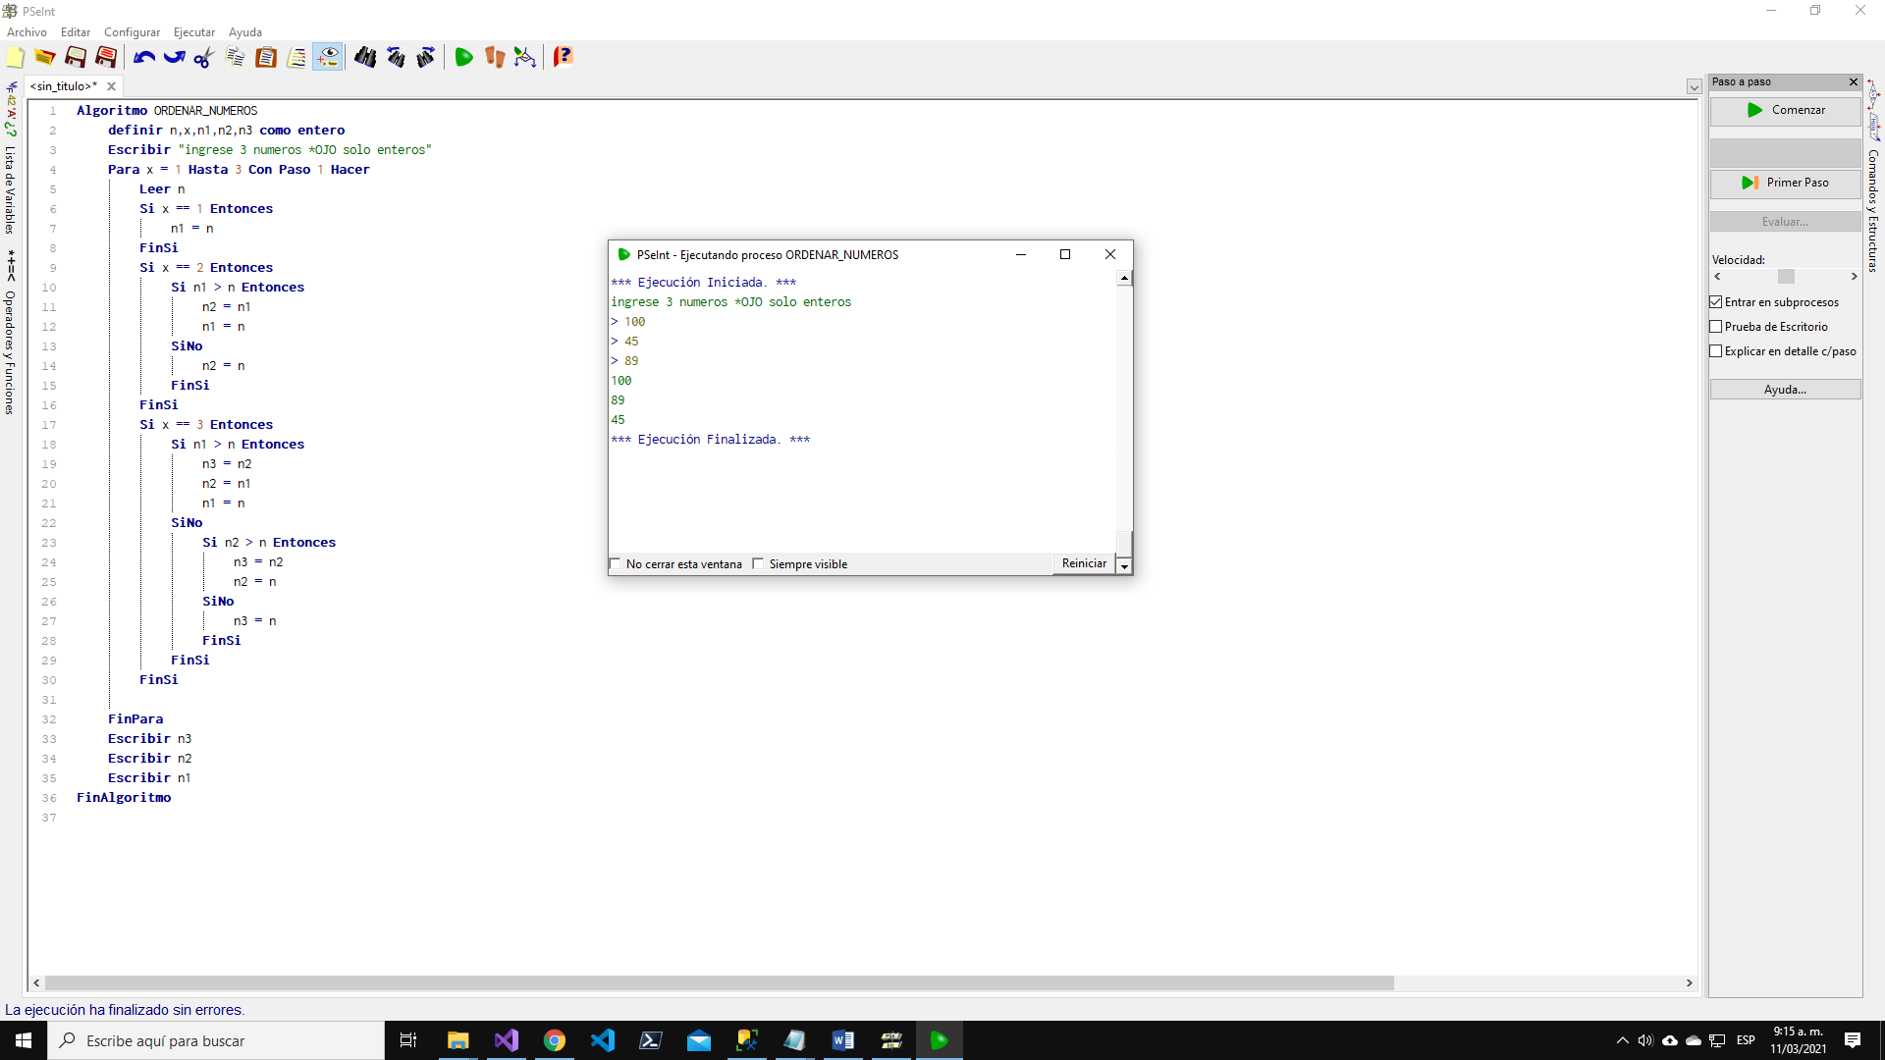

**2.** Describa un algoritmo para solucionar el siguiente problema: Se debe cargar una matriz de tamaño NxN y después de cargada la matriz, calcular el promedio de la diagonal principal y el promedio de la diagonal secundaria.

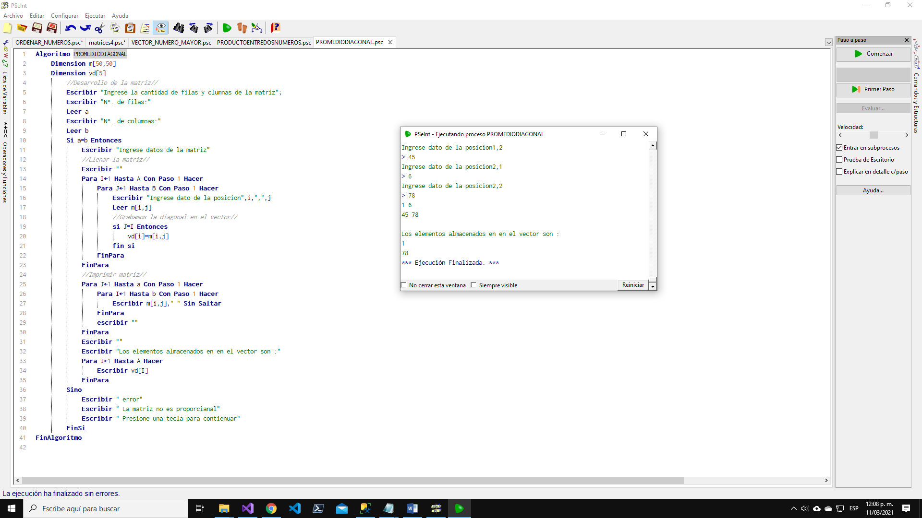

**3.** Elabore un algoritmo que cree un vector de N posiciones, e indique el número mayor.

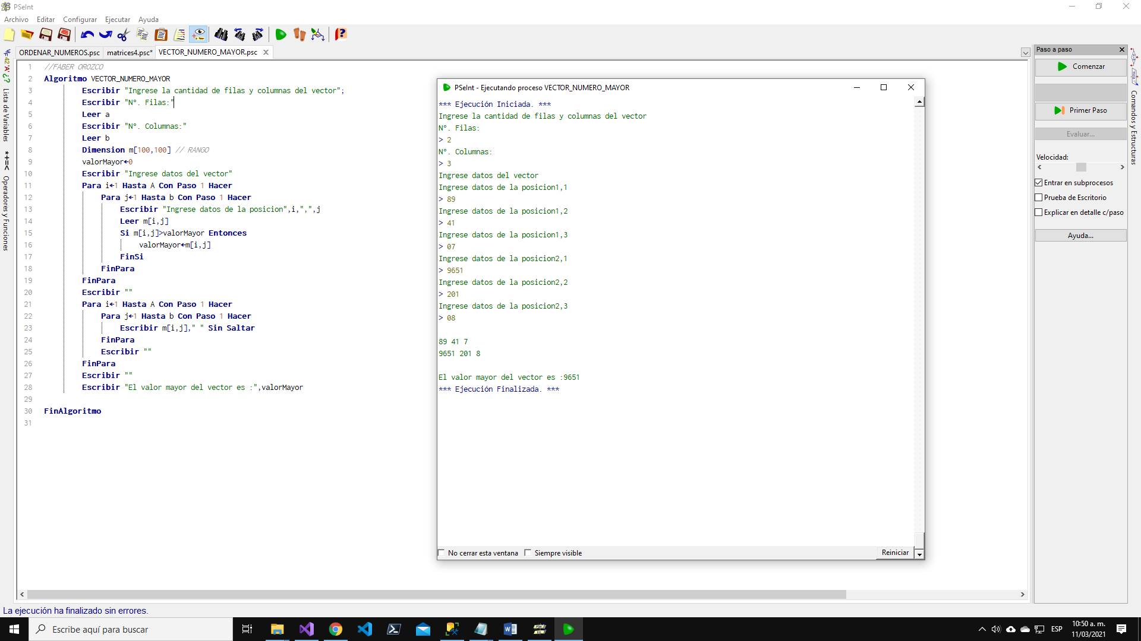

**4.**  Construya un algoritmo que dados dos números enteros (incluye tanto positivos, como negativos), los multiplique y de su resultado. Para realizarlo no puedes utilizar el operador de multiplicación (*)

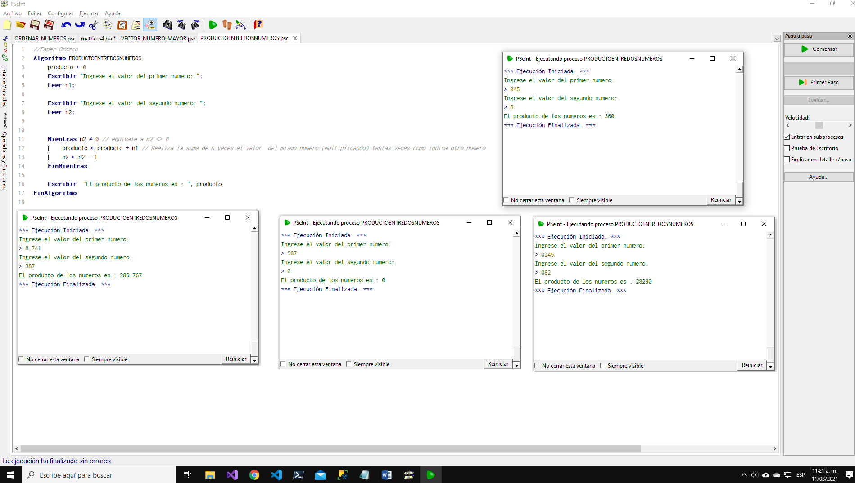

**C. ANALISIS Y DISEÑO**

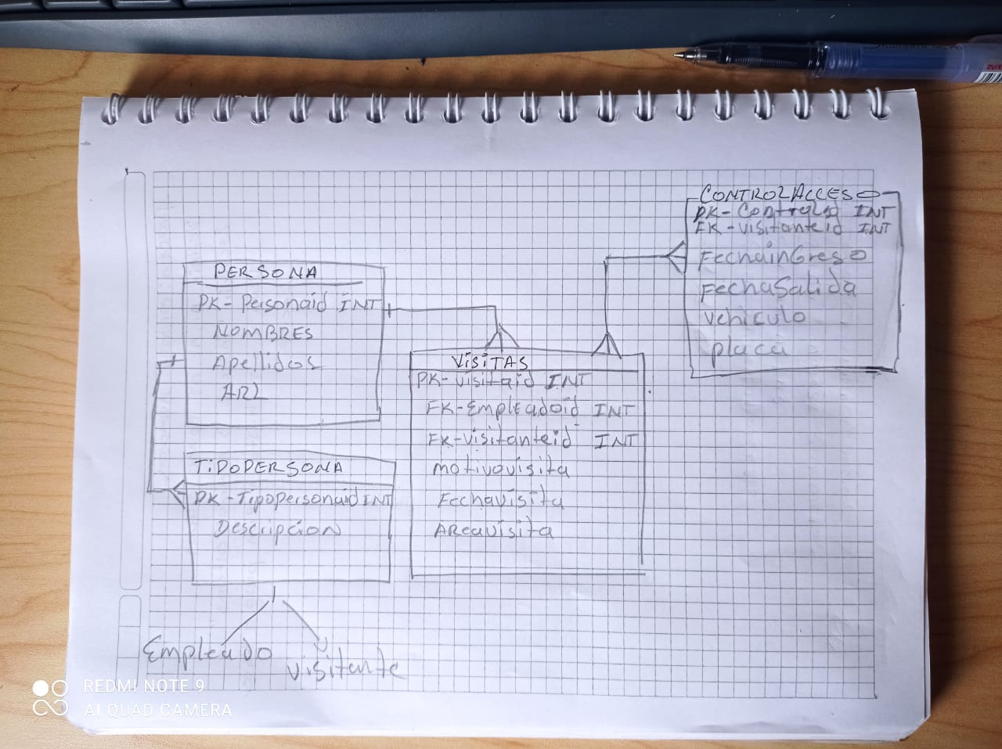

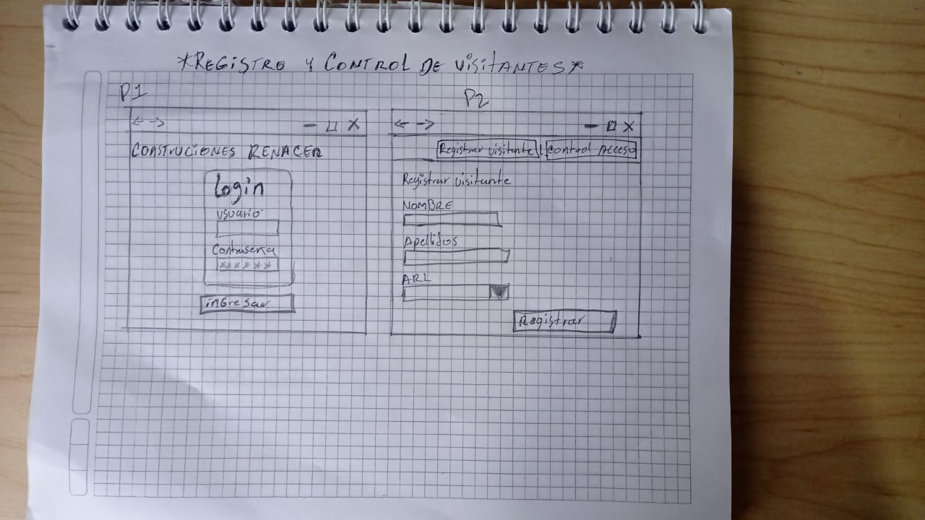

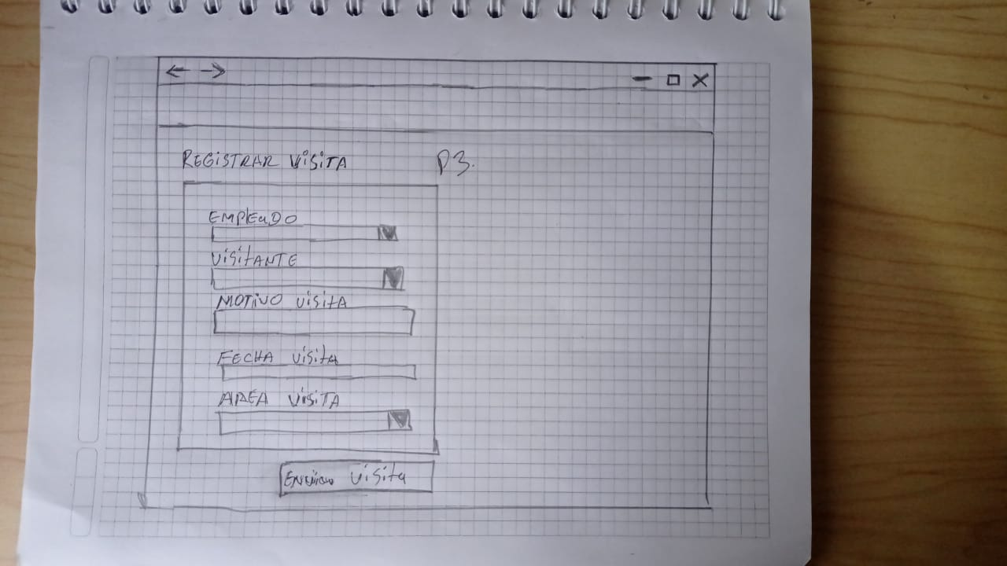

**D. PARTE DE BASE DE DATOS**

Escriba la sentencia SQL según el siguiente enunciado:

1. Visualizar los primeros 5 registros ordenando descendentemente por el campo “CODE”.

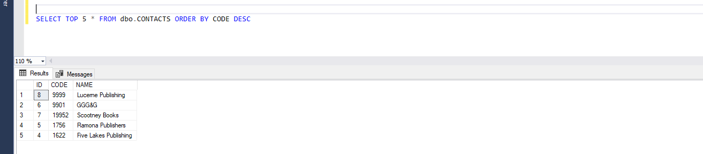

1. Borrar la información de la tabla dónde el campo “NAME” tenga la siguiente cadena “oo”.

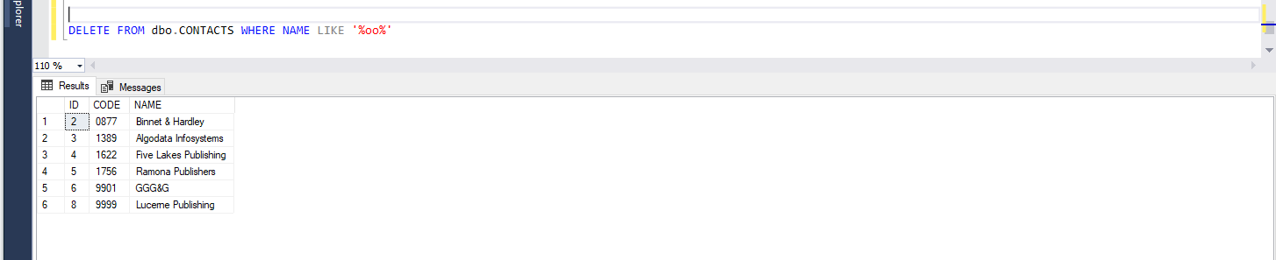

1. Actualizar el campo “NAME” colocando al final del registro la palabra “ok” dónde el campo “CODE” tenga valores entre 1000 y 2000.

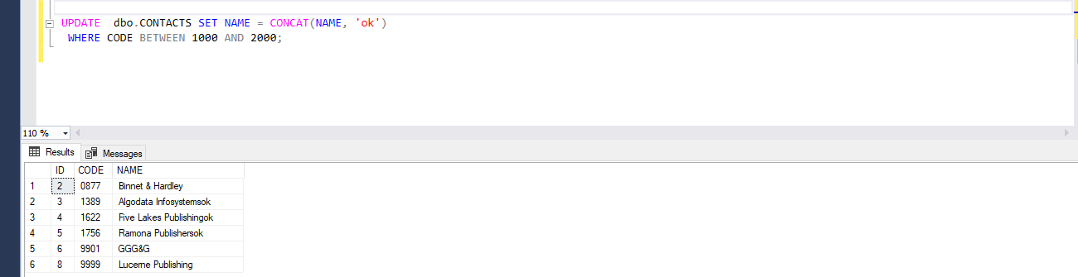

1. Insertar un nuevo registro en la tabla.

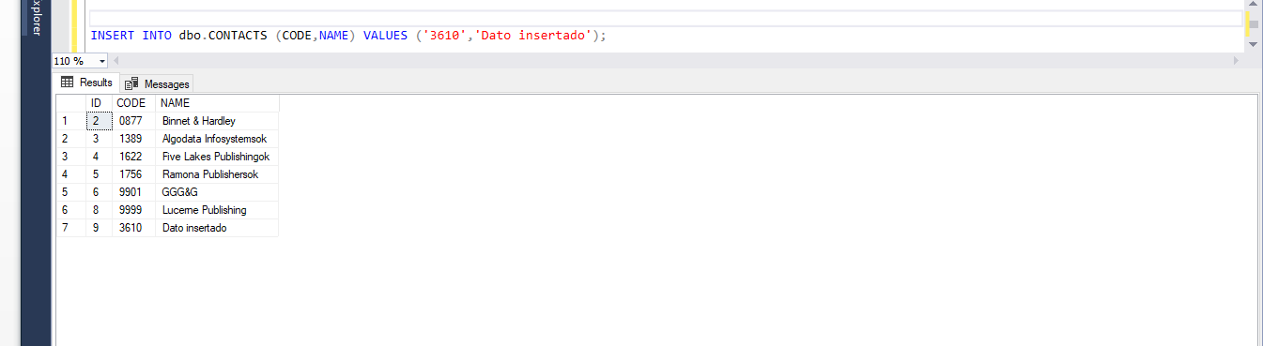

1. Contar el número de registros.

